26.3. FIZIKA
Učenci:
Prilagam nekaj rešitev preverjanja znanja v videu: https://www.dropbox.com/s/bxhgnv9tcel4p0f/preverjanje%2024.3.mp4?dl=0
Obravnava nove snovi:
Spodaj prilagam pripravo, kjer prerišeš in prepišeš tabelno sliko.
V delovnem zvezku reši stran 91.
Ravnovesje sil – link video:
https://www.dropbox.com/s/19tm679dn5q5bgb/ravnovesje.mp4?dl=0
Če karkoli ni jasno, mi pošljite vprašanja na mail.
LP
Erik
RAVNOVESJE
Sile vedno nastopajo v parih

- MIROVANJE
Na silomer obesimo utež z maso 1 kg.
MERILO: 1 cm → 2 N
Ugotovitev: Sili sta nasprotno enaki. Vsota sil je enaka 0 newtonov.

POGOJ ZA RAVNOVESJE:
$$\overset{⃑}{F}silomera= -\overset{⃑}{F}uteži$$

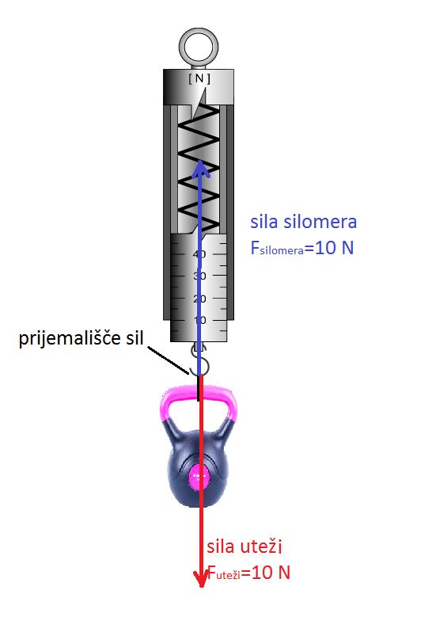

- ENAKOMERNO GIBANJE
Klado z maso 580 gramov vlečemo po vodoravni podlagi s silo 3 N.

MERILO: 1 cm → 1 N
Ugotovitev: Sile nastopajo v parih in so si nasprotno enake. Vsota sil je enaka 0 N.
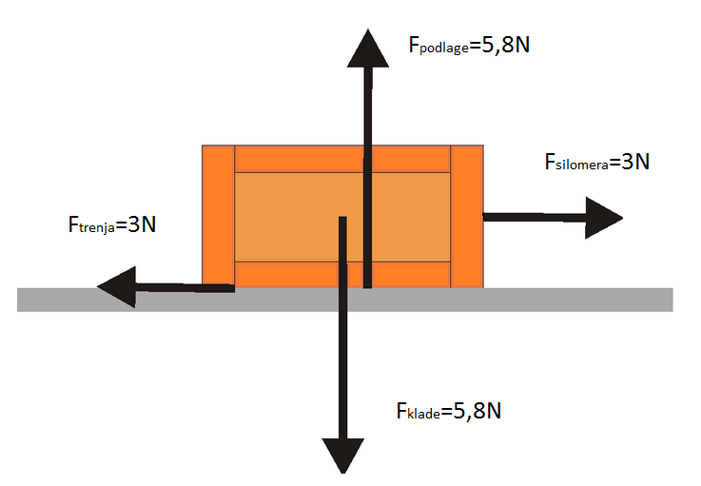

POGOJA ZA RAVNOVESJE:
- $\overset{⃑}{F}silomera= -\overset{⃑}{F}trenja$
- $\overset{⃑}{F}klade= -\overset{⃑}{F}podlage$

PRVI NEWTONOV ZAKON – ZAKON O RAVNOVESJU

Telo miruje ali se enakomerno giblje, če je vsota vseh sil, ki delujejo na telo, enaka nič.
Telo je takrat v ravnovesju.

